Родительский контроль Интернета


Дети в наше время ориентируются в современных технологиях порой лучше их родителей, которые бывает с Интернетом знакомы лишь понаслышке. А вот дети непринужденно «гуляют» по виртуальным просторам, знакомятся с новыми людьми и заходят на сайты, различного содержания. Для детской психики Интернет – это постоянная угроза получения психологической травмы и риск оказаться жертвой преступников.

Это вполне обоснованные опасения, но не стоит в целях профилактики перекрывать ребенку выход в Интернет. Есть компромиссное решение:
Родительский контроль Интернета. Это не должно быть в форме диктатуры, просто должны быть отношения, построенные на доверии, когда ребенок не стремится утаивать от родителей круг тем, которые он обсуждает в сети, и новых Интернет-знакомых.

Как организовать родительский контроль Интернета:
Для начала родителям и детям нужно составить соглашение о правилах пользования Интернетом, где будут оговорены важные моменты, которые направлены на физическую и моральную безопасность ребенка:
- ни под каким предлогом не соглашаться на установку компьютера в комнате ребенка – он должен стоять в общей, часто посещаемой, комнате. Но не забывайте, что ребенок может выходить в сеть и по мобильному телефону.
- недопустимо выкладывать в сеть конфиденциальную информацию (время возвращения из школы, место прогулок, компрометирующие фотографии) и личные данные (Ф.И.О., город, школа, адрес, возраст). Можете поучаствовать в выборе псевдонима, который не будет содержать никакой информации о ребенке.
- не принимать приглашение собеседника на общение в приватной комнате или, что еще опаснее, соглашаться на встречу в реальной жизни и сразу сообщить об этом родителям. Дети легко попадают под влияние морально более сильного взрослого. Поэтому, если что-то вызовет ощущение дискомфорта, нужно сразу покинуть чат. Было бы хорошо, если бы ребенок свободно обсуждал это с родителями и не стеснялся обратиться за помощью в сомнительной ситуации.
- оговорите, сколько времени он может проводить в Интернете.
- перед тем, как зарегистрироваться в чате, форме или блоге, нужно внимательно прочитать соглашение о конфиденциальности личных данных и правилах поведения чата.

Как сделать родительский контроль Интернета белее эффективным:
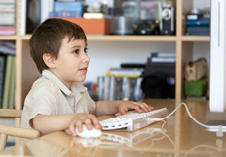
Дети должны хорошо представлять возможные негативные последствия, которые могут произойти при нарушении этого соглашения, но и родителям не надо терять бдительности. Чаще разговаривайте со своими детьми об обсуждаемых в чате темах, собеседниках, что их заинтересовало или насторожило.
Помогите ребенку найти чаты и форумы по его интересам, направьте его в нужное русло, и он будет меньшее время проводить в поиске какой-либо информации, дрейфуя по сайтам и натыкаясь на ссылки с сомнительными ресурсами. В этих же целях для маленького ребенка установите на компьютер детскую поисковую систему. Помните, что вы можете, не читая переписки, отслеживать время от времени посещаемые ребенком сайты по ссылкам в журнале истории браузера.
Доверие, согласие и дружественные отношения между родителями и ребенком помогут оградить его от негатива и возможной опасности.
Советы по безопасности в интернете
для детей от 7 до 8 лет

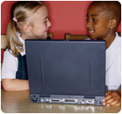
Семи- и восьмилетние дети обладают сильным чувством семьи. Они только начинают развивать чувство своей моральной и половой индивидуальности и обычно интересуются жизнью старших детей. Дети 7—8 лет доверчивы и не сомневаются в авторитетах.
Что 7-8-летние делают в интернете
Дети этого возраста любят путешествовать по интернету и играть в сетевые игры. Возможно, они используют электронную почту и могут также заходить на сайты и чаты, посещать которые родители не разрешали.

Советы по безопасности
• Создайте список домашних правил интернета при участии детей.
• Приучите детей посещать строго те сайты, которые вы разрешили.
• Держите компьютеры с подключением к интернету в общих комнатах.
• Используйте рассчитанные на детей поисковые машины (наподобие MSN Kids Search) или поисковые машины с фильтрами информации.
• Используйте средства блокирования нежелательного материала (например, MSN Premium's Parental Controls) как дополнение — не замену — к родительскому контролю.
• Создайте семейный электронный ящик вместо того, чтобы позволять детям иметь собственные адреса.
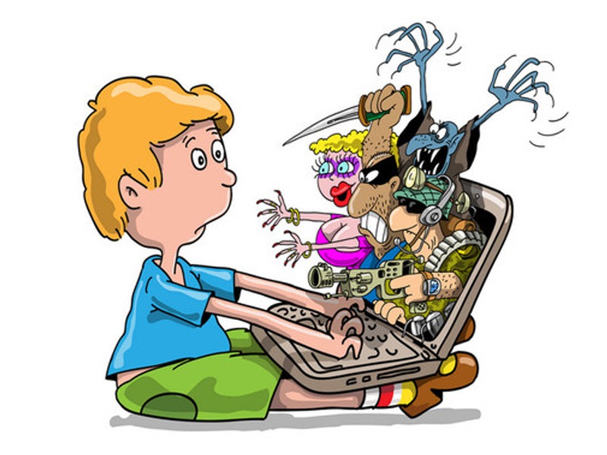
• Научите детей советоваться с вами перед раскрытием информации через электронную почту, чаты, доски объявлений, регистрационные формы и личные профили.
• Научите детей не загружать программы, музыку или файлы без вашего разрешения.
• Используйте фильтры электронной почты для блокирования сообщений от конкретных людей или содержащих определенные слова или фразы.
• Не разрешайте детям этого возраста пользоваться службами мгновенного обмена сообщениями.
• Позволяйте детям заходить на детские сайты только с хорошей репутацией и контролируемым общением.
• Беседуйте с детьми об их друзьях в интернете и о том, чем они занимаются так, как если бы речь шла о друзьях в реальной жизни.
• Говорите с детьми о здоровой половой жизни, так как в интернете дети могут легко натолкнуться на порнографию или сайты «для взрослых».
• Приучите детей сообщать вам, если что-либо или кто-либо в Сети тревожит или угрожает им. Оставайтесь спокойными и напомните детям, что они в безопасности, если рассказали вам. Похвалите их и побуждайте подойти еще раз, если случай повторится. Получите дополнительную информацию об обращении с интернет-преступниками и хулиганами.

Советы по безопасности в интернете для детей от 13 до 17 лет

Младшие подростки, как правило, проходят через период низкой самооценки; ищут поддержку у друзей и неохотно слушают родителей. Более старшие ищут свое место в мире и пытаются обрести собственную независимость; они охотно приобщаются к семейным ценностям. В этом возрасте подростки уже полноценно общаются с окружающим миром. Они бурлят новыми мыслями и идеями, но испытывают недостаток жизненного опыта. Родителям важно продолжать следить, как в этом возрасте их дети используют интернет.
Что подростки делают в интернете
Они скачивают музыку, пользуются электронной почтой, службами мгновенного обмена сообщениями и играют. Кроме того, подростки активно используют поисковые машины. Большинство пользовалось чатами, и многие общались в приватном режиме. Мальчики в этом возрасте склонны сметать все ограничения и жаждут грубого юмора, крови, азартных игр и картинок для взрослых. Девочкам больше нравится общаться в чатах; и юные дамы более чувствительны к сексуальным домогательствам в интернете.
Советы по безопасности
• Создайте список домашних правил интернета при участии подростков. Следует указать список запрещенных сайтов, часы нахождения в Сети и руководство по общению в интернете (в том числе и в чатах).
• Держите компьютеры с подключением к интернету в общих комнатах.
• Беседуйте с детьми об их друзьях в интернете и о том, чем они занимаются, так, как если бы речь шла о друзьях в реальной жизни. Спрашивайте о людях, с которыми подростки общаются, используя мгновенный обмен сообщениями, и убедитесь, что эти люди им знакомы.
• Используйте средства блокирования нежелательного материала (например, MSN Premium's Parental Controls) как дополнение — не замену — к родительскому контролю.
• Знайте, какими чатами и досками объявлений пользуются дети и с кем они общаются. Поощряйте использование модерируемых чатов и настаивайте, чтобы подростки не общались с кем-то в приватном режиме.
• Настаивайте, чтобы они никогда не соглашались на личные встречи с друзьями из интернета.
• Научите детей никогда не выдавать личную информацию по электронной почте, в чатах, системах мгновенного обмена сообщениями, регистрационных формах, личных профилях и при регистрации на конкурсы в интернете.
• Научите детей не загружать программы, музыку или файлы без вашего разрешения. Объясните, что иначе подростки могут нарушить авторские права и тем самым закон.
• Приучите детей сообщать вам, если что-либо или кто-либо в Сети тревожит их или угрожает. Оставайтесь спокойными и напомните детям, что они в безопасности, если рассказали вам об этом. Похвалите их и побуждайте подойти еще раз, если случай повторится. Получите дополнительную информацию об обращении с интернет-преступниками и интернет-преступниками и хулиганами.
• Говорите с детьми о здоровой половой жизни, так как в интернете дети могут легко натолкнуться на порнографию или сайты «для взрослых».
• Помогите им защититься от спама. Научите подростков не выдавать в интернете своего электронного адреса, не отвечать на нежелательные письма и использовать специальные почтовые фильтры.
• Возьмите за правило знакомиться с сайтами, которые посещают подростки. Убедитесь, что дети не посещают сайты с оскорбительным содержимым, не публикуют личную информацию или свои фотографии.
• Ребята не в коем случае не должны использовать Сеть для хулиганства, распространения сплетен или угроз другим людям.
• Убедитесь, что подростки советуются с вами перед покупкой или продажей чего-либо в интернете.
• Обсудите с подростками азартные сетевые игры и их возможный риск. Напомните, что для детей это незаконно.


Советы по безопасности в интернете для детей от 9 до 12 лет
Младший подростковый возраст — время быстрых изменений в жизни. Хотя дети все еще сильно зависят от своих родителей, они уже хотят некоторой свободы. Ребята начинают интересоваться окружающим миром, и отношения с друзьями становятся для них по-настоящему важными.
Что 9-12-летние делают в интернете
Дети этого возраста используют интернет для разработки школьных проектов. Кроме того, они загружают музыку, пользуются электронной почтой, играют в играют в онлайновые игры и заходят на фанатские сайты своих кумиров. Их любимый способ общения — мгновенный обмен сообщениями.
Советы по безопасности

• Создайте список домашних правил интернета при участии детей.
• Держите компьютеры с подключением к Сети в общих комнатах, а не в спальнях детей.
• Используйте средства фильтрования нежелательного материала (наподобие MSN Premium's Parental Controls) как дополнение — не замену — к родительскому контролю.
• Беседуйте с детьми об их друзьях в интернете и о том, чем они занимаются так, как если бы вы говорили о чем-то другом.
• Настаивайте, чтобы дети никогда не соглашались на личные встречи с друзьями по интернету.
• Позволяйте детям заходить на детские сайты только с хорошей репутацией и контролируемым общением.
• Научите детей никогда не выдавать личную информацию по электронной почте, в чатах, системах мгновенного обмена сообщениями, регистрационных формах, личных профилях и при регистрации на конкурсы в интернете.
• Научите детей не загружать программы без вашего разрешения — они могут ненарочно загрузить вирус или шпионскую программу. Кроме того, объясните ребятам, что, делая файлы общими или загружая из интернета тексты, фотографии или рисунки, они могут нарушать чьи-то авторские права.
• Чтобы ребенок не мог заниматься чем-то посторонним без вашего ведома, дайте ему учетную запись с ограниченными правами.
• Приучите детей сообщать вам, если что-либо или кто-либо в Сети тревожит их или угрожает. Оставайтесь спокойными и напомните детям, что они в безопасности, если рассказали вам об этом. Похвалите их и побуждайте подойти еще раз, если случай повторится. Получите дополнительную информацию об обращении с интернет-преступниками и хулиганами.
• Расскажите детям о порнографии в интернете и направьте их на хорошие сайты о здоровье и половой жизни.
• Настаивайте на том, чтобы дети предоставили вам доступ к своей электронной почте, чтобы вы могли убедиться, что они не общаются с незнакомцами.
• Расскажите детям об ответственном, достойном поведении в интернете. Ребята ни в коем случае не должны использовать Сеть для хулиганства, распространения сплетен или угроз другим людям.

